

स्वयचलित आकाशकंदिल बनवणे

* *कु पद्मजा मोहळकर, सौ. सारिका पवार,सुहास लबडे*

*Open Education Resource*

**उत्पादक काम:**

एल डि आर सेन्सचा उपयोग करुन स्वयचलित आकाशकंदिल बनवणे

**संकल्पना:**

सेन्सरच्या सहाय्याने विद्युतउर्जेचे लाईड उर्जेत रुपांतर.

|  |  |  |
| --- | --- | --- |
| तुलना | प्रवाह | विद्युत प्रवाह |
| स्त्रोत | चिमटा बसणे | इनपुट विभवांतर |
| कशामुळे | त्वचा | एल डि आर सेन्सर |
| प्रतिक्रीया | ओरडणे | बल्ब चालू होणे. |

**पूर्व तयारी:**

1. कनेक्टिंग डायग्राम बनवणे.
2. बाजारातून साहित्य जसे कि इलेक्ट्रॉनिक्स कोम्पोनन्ट्स व साधने यांची खरेदी करावी.
3. सर्किट बनवण्यासाठी लागणारे सर्व साहित्य व साधने एकत्र करावी.

**शिक्षक कृती:**

1. लागणाऱ्या प्रत्येक इलेक्ट्रॉनिक्स कोम्पोनन्ट्सचे कार्य सांगावे.
2. विद्यार्थ्यांना गरजेनुसार कोम्पोनन्ट्सची निवड करायला सांगावी.
3. सर्किट तैयार करण्याची कृती विद्यार्थ्याना सांगावी.
4. ४-५ विद्यार्थ्यांचे गट तयार करून प्रत्येक गटास सर्किटची जोड़णी करावयास सांगावी.
5. सर्किट जोडणी करत असताना विद्यार्थ्यांच्या कल्पनाशक्तीला पूर्ण स्वातंत्र्य द्यावे.
6. सर्किटची जोडणी करताना घ्यावयाची दक्षता व काळजी विद्यार्थ्यांना समजावून सांगावी.

**अंदाजपत्रक :**

|  |  |  |  |  |
| --- | --- | --- | --- | --- |
| अ. न. | लागणारे साहित्य | दर (रु) | नग | एकुण (रु) |
| १ | अडॉप्टर | ७५ | १ | ७५ |
| २ | एल डि आर सेन्सर | १० | १ | १० |
| ३ | बल्ब होल्डर प्लग पिन | ४० | १ | ४० |
| ४ | पी. सी. बी बोर्ड | २५० | १ | २५० |
| ५ | रिले | २५ | १ | २५ |
| ६ | वायर | १० | ६ | ६० |
| ७ | प्लास्टिक बॉक्स | १० | १ | १० |
| ७ | कनेक्टिंग वायर | १५ | १ | १५ |
| ९. | इंसुलेशन टेप | १० | १ | १० |
| १० | विद्युतरोधक | १ | १ | १ |
| ११ | Transistor | २० | १ | २० |
| १२ | Potentiometer | २० | १ | २० |
| १३ | Diode २० |  | १ | २० |
| एकूण | | | | ५५६ |

**अपेक्षित कौशल्य:**

1. सर्किट डायग्राम वाचता येणे.
2. लागणाऱ्या कोम्पोनन्ट्सची निवड करता येणे.
3. सोल्डरिंग करता येणे.
4. सेन्सरची माहिती मिळणे
5. बेसिक इलेक्ट्रॉनिक्सची माहिती मिळणे.

**विशेष माहिती:**

**सर्व कनेक्शन व्यवस्तीत करणे गरजेचे आहे. सोल्डरिंग करताना कनेक्शन एकमेकान्ना जोईन होणर नाही हि दशता घ्यावी.**

**दक्षता:**

1. सोल्डरिंग करताना नेहमी दक्ष असावे. त्यामुळे भाजले जाण्याची शक्यता असते.
2. तसेच सोल्डरिंग मशिन व्यवस्थित हाताळावी जेणेकरून वायर जळणार नाही व शॉर्ट सर्किट होणार नाही.

***C:\Users\Mandar\AppData\Local\Microsoft\Windows\Temporary Internet Files\Content.IE5\Z9BW6DE0\MC900371050[1].wmf* (लर्निंग रिसोर्स) :**

|  |  |  |  |
| --- | --- | --- | --- |
| क्रमांक | पीपीटी | क्रमांक | विडीओ |
|  | स्वयचलित आकाशकंदिल pptx | २. | स्वयचलित आकाशकंदिल विडीओ |

**उत्पादक काम १. : स्वयचलित आकाशकंदिल बनवणे**

**उद्देश:**

* नाविन्यपूर्ण तंत्रज्ञान अभ्यासणे.
* इलेक्ट्रिसिटीचा अपव्यय थांबवणे.
* मॅजिकल पद्धतीने इलेक्ट्रोनिक्स शिका.

**साहित्य:-**

|  |  |  |  |  |
| --- | --- | --- | --- | --- |
| अ. न. | लागणारे साहित्य | दर (रु) | नग | एकुण (रु) |
| १ | अडॉप्टर | ७५ | १ | ७५ |
| २ | एल डि आर सेन्सर | १० | १ | १० |
| ३ | बल्ब होल्डर प्लग पिन | ४० | १ | ४० |
| ४ | पी. सी. बी बोर्ड | २५० | १ | २५० |
| ५ | रिले | २५ | १ | २५ |
| ६ | वायर | १० | ६ | ६० |
| ७ | प्लास्टिक बॉक्स | १० | १ | १० |
| ७ | कनेक्टिंग वायर | १५ | १ | १५ |
| ९. | इंसुलेशन टेप | १० | १ | १० |
| १० | विद्युतरोधक | १ | १ | १ |
| ११ | Transistor | २० | १ | २० |
| १२ | Potentiometer | २० | १ | २० |
| १३ | Diode २० |  | १ | २० |
| एकूण | | | | ५५६ |

**उपकरणे:**

सोल्डरिंग गण, वायर कटर,कात्री,ग्लू गण इ .

**सर्किट डायग्राम :-**

**एल डी आर विद्युतरोधक डायोड रिले**

**5वोल्ट पोटेंशोमीटर ट्रान्सीस्टर**

**पी सी बी लेआउट :-**

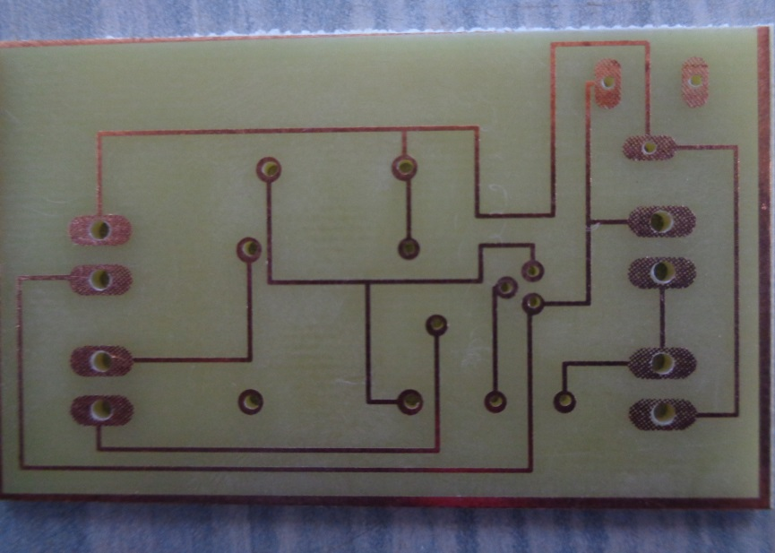

**कृती:**

* सर्व कॉम्पोनेंड तपासून घ्यावे.
* PCB व्रर दिल्याप्रमाणे सर्व कम्पोनन्ट जोडुन घ्यावे.
* सर्व कम्पोनन्टला सोल्ड्रिंग गनच्या सहय्याने सोल्डर् करुन घ्यावे.
* इनपुटला अ‍ॅडप्टर जोडवा.
* रेलेच्या कॉमनया टोकाला प्लग पिनची सकारत्मक टोक जोडावे.
* रिलेच्या एन सी या टोकला बल्ब होल्टरचे सकारत्मक टोक जोडावे.
* बल्ब होल्टर व प्लग पिनचे नकारत्मक टोक एकत्र करावे.
* इन्सुलेटिंग सेलोटेच्या मदतिने योग्य रितिने कवर करुनटेस्टिंग करावे. प्रकल्प जोडण्यासाठी खालील विडीओ पहा.

**विद्यार्थी कृती व कॉस्टिंग:**

तयार केलेल्या स्वयचलित आकाशकंदिलसाठी वापरलेल्या साहित्याची किंमत काढून त्यावरून विक्री किंमत निश्चित करा.

**विद्यार्थी कृती:**

या प्रात्यक्षिकामध्ये तयार केलेल्या स्वयचलित आकाशकंदिलसाठी वापरलेल्या साहित्याची किंमत काढून त्यावरून विक्री किंमत निश्चित करा. Spreadsheet च्या MS Excel सारख्या एखाद्या संगणकीय प्रोग्रॅम मध्ये गणिती सूत्रांचा उपयोग करून कॉस्टिंग करा.

अधिक माहितीसाठी खालील लर्निंग रिसोर्सचा वापर करावा.

**धन्यवाद**